**TECNOLOGIA COMO UM DIFERENCIAL NO MERCADO**

David Alves P. Silva (1), Giovanna Candinho dos Santos (2), Silvio Lucas dos Santos (3), Wendel Eduardo Passos (4), Yago Gomes Cardoso (5), Orientador: Profº Me. Ranieri Marinho de Souza. (1) RA: 233089, (2) RA: 227367, (3) RA: 228787, (4) RA: 228111, (5) RA: 219748

**RESUMO**

O presente artigo apresenta o processo de implementação do *Business intelligence* (BI) juntamente ligado com um planejamento estratégico em uma organização do ramo de distribuição de autopeças, é abordado todo o processo desde a coleta de dados, organização, criação das informações e geração do conhecimento, cujo objetivo é ter maior efetividade no processo de tomada de decisão, melhorando dessa forma os aspectos internos e externos e gerando diferenciais de competividade no mercado.

**Palavras-chave:** *Business Intelligence*, mineração de dados, análise estratégica.

1. **Introdução**

A tecnologia da informação tornou-se cada vez mais presente em todas as áreas do mercado buscando transcender os melhores resultados, uma de suas formas de atuação está empregada na mineração de dados que consiste em coletar os dados, transformá-los em informações que podem gerar o conhecimento, que por sua vez empregado no mercado de negócio pode atribuir vantagens competitivas, dando argumentos sólidos para a tomada de decisão. Em conjunto com a Mineração de Dados temos o BI inovando a inteligência de negócios com seus fundamentos e aplicação de métodos, técnicas e ferramentas.

Embasado nessas diretrizes, a empresa Peças em fluxo S.A, deseja implementar as tecnologias mencionadas com o intuito de gerar conhecimentos sólidos para, a partir disso, tomar decisões fundamentadas em fatos e efetivar o controle de seu gerenciamento interno.

* 1. **Objetivo Geral**

O artigo tem como objetivo a aplicação do BI para analisar e melhorar aspectos internos da organização.

* 1. **Objetivos Específicos**

Aplicar os conceitos de BI nos dados coletados da organização com o intuito de gerar conhecimentos e assim efetivar o processo de criação de estratégias, tomada de decisão para promover um melhor gerenciamento de controle da empresa.

1. **Material e Método ou Metodologia**

Para o desenvolvimento do projeto foi importante o aproveitamento do conteúdo ministrado nas aulas, complementando com conhecimentos através de pesquisas na Internet, utilizando ferramentas de acesso gratuito do Grupo Google e leitura de livros relacionados ao desenvolvimento e aplicação do BI. Além disso, as ferramentas essenciais utilizadas no desenvolvimento do projeto são o *Microsoft Excel* com o auxílio do *Note Pad++* para o tratamento do processo de *Extract Transform Load* (ETL), o SGBD *SQL Server* utilizado como a base de dados e o *Power BI* no desenvolvimento dos gráficos para auxiliar no processo analítico antes da tomada de decisão.

1. **Desenvolvimento**

Um dos pilares do conteúdo abordado no projeto é o BI, que consiste em um conjunto de técnicas e ferramentas desenvolvidas para fornecer às empresas o apoio e suporte necessário para a tomada de decisão.

De forma objetiva Turban (2009,p.27) apresenta o seguinte contexto para o termo (BI):

O termo (BI) foi criado pelo Gartner Group em meados da década de 1990. Contudo, o conceito iniciou muito antes, com suas raízes nos sistemas de geração de relatórios SIG dos anos 1970. Durante esse período, os sistemas de geração de relatórios eram estáticos, bidimensionais e não possuíam recursos de análise. No início dos anos 1980, surgiu o conceito de sistemas de informações executivas (EIS). Esse conceito expandiu o suporte computorizado aos gerentes e executivos de nível superior. Alguns dos recursos introduzidos foram sistemas de gestão de relatórios dinâmicos multidimensionais, prognósticos e previsões, análise de tendências, detalhamentos, acesso a status e fatores críticos de sucesso. Esses recursos apareceram em dezenas de produtos comerciais até o meio da década de 1990. Depois, os mesmos recursos e alguns recursos novos apareceram sob o nome BI.

Ademais, para o planejamento de efetuar a aplicação dos conceitos ministrados durante o semestre no projeto, foi realizado uma divisão nos tópicos abordados de forma a facilitar o entendimento, apresentação dos processos interligados ao BI, as estratégias e a tomada de decisão.

* 1. **Extração de dados**

Essa é a primeira etapa do processo de ETL, a extração consiste em obter os dados brutos, que podem ser obtidos de fontes internas e ou externas que são armazenados na *Staging Area* (SA).

Um ponto importante a ser mensurado, é que para se obter as informações confiáveis, não basta simplesmente conseguir os dados, é necessário a extração de bons dados, para isso, eles precisam passar por tratamentos e limpezas até chegar ao estágio denominado *Data Quality*.

Na implementação do processo de extração, foi planejado a utilização de dados híbridos, ou seja, foi feita uma mistura de dados reais com dados fictícios.

A partir disso foi realizado um tratamento e organização dos dados obtidos, utilizando a versatilidade da ferramenta *Microsoft Excel*, conforme a figura 1 a seguir:

Figura 1 – Extração de dados.

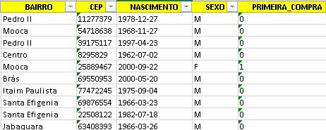

Fonte: Autoria própria. Edição: Excel

* 1. **Transformação de dados**

Outra etapa importante e ao mesmo tempo difícil foi o processo de transformação dos dados, que trata de limpar todos os dados que foram extraídos, aplicando as regras de negócio convencionadas pela organização e a validação dos dados antes de realizar o processo de carga.

Nessa etapa, foi dado continuidade de tratar a transformação dos dados utilizando o *Excel*, essa ferramenta foi utilizada como a SA do projeto. Todo o processo de transformação foi realizado seguindo as convenções impostas pela empresa, de forma a padronizar e facilitar a manipulação e leitura dos dados nas etapas subsequentes.

* 1. **Carga de dados**

Após a transformação dos dados, foi realizada a carga, que consiste em inserir os dados que foram transformados na SA em base de dados do *Data Warehouse* (DW) para serem acessados por softwares de consultas.

Para esse processo, ficou definido a utilização do banco de dados SQL Server, devido a ferramenta ter suporte a trabalhar como um DW, e ainda pelo pré-conhecimento obtido pelos integrantes com a manipulação da ferramenta. A carga ocorreu utilizando o comando *Insert* aproveitando-se da função *“Concat”* do Excel para gerar os *inserts* automaticamente, o resultado final ficou conforme o comando a seguir:

insert into CLIENTES values

('25535','Melissa Maria','Alameda Rio','Tatuape','Sao Paulo','SP', '1965-05-11','F','0'), ('66283','CarolineFarias','Antônio Cass','Tatuape','Sao Paulo','SP','1965-05-13','F','0'), ('71484780331','Cauã Dias','Av Cabral','Mooca','Sao Paulo','SP', '1975-09-28','M','1')

* 1. **Modelagem Dimensional**

O modelo dimensional é objetivado a criar bancos de dados para fornecer suporte a decisão que apresentem os dados de uma maneira padronizada, intuitiva e que permitam acesso de alto desempenho.

De forma a facilitar a implementação da modelagem dimensional do projeto, foi realizado a criação do modelo Entidade Relacionamento para servir como uma base auxiliar, e após isso, foi feito o tratamento para a transformação dimensional, focando nas vendas da organização.

É valido ressaltar, que para a descoberta das possíveis dimensões que podem ser criadas no modelo dimensional é imprescindível a utilização do esquema 5W3H apresentado na figura 2 a seguir:

Figura 2 – Esquema 5W 3H

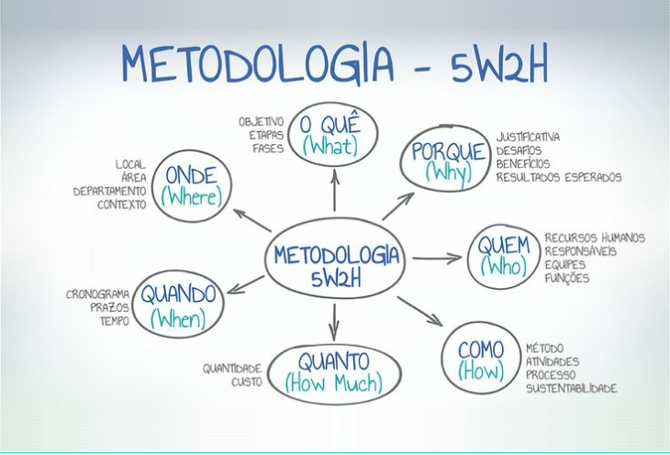

Fonte: Engenharia Exercicios.

Seguindo as diretrizes desse esquema é possível aplicar os questionamentos e saber quais são as dimensões que podem ser criadas na modelagem dimensional do projeto.

Kimball (2011) afirma que “A técnica de modelagem dimensional, é basicamente formada por tabelas dimensionais e fato”. Partindo nesse sentido a figura 3 ilustrada abaixo, destaca o modelo dimensional *Star Squema* desenvolvido para a organização Peças em Fluxo AS:

Figura 3 – Modelo Dimensional

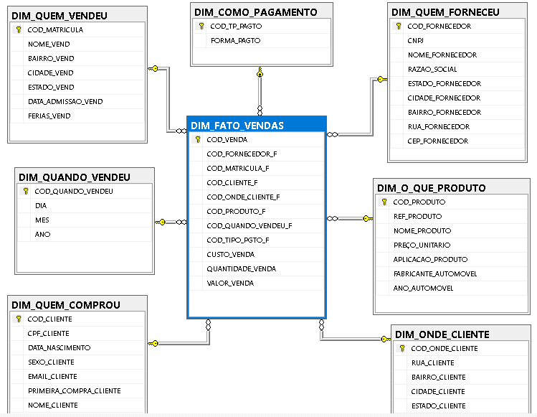

Fonte: Autoria própria. Edição: SQL Server

Com a modelagem enfim desenvolvida, é possível realizar as análises para iniciar o processo de mineração de dados da empresa.

* 1. **Mineração de Dados**

Essa etapa é uma técnica utilizada para realizar a descoberta sobre padrões que antes estavam ocultos, além disso descobrir relacionamentos desconhecidos, de semelhança ou objeção entre os dados, dentro de uma gama de grande volume de dados.

Com o modelo dimensional disponível para o processamento de consultas e principalmente ter a possibilidade da construção de cubos, que possibilita a visão multidimensional, facilitando o entendimento e visualização de problemas. Graças aos cubos foi possível realizar a mineração das vendas e evidenciar padrões que ocorreram nos negócios da organização.

Dentro desse aspecto, foi realizado a elaboração de alguns conhecimentos considerados chaves para a empresa, como por exemplo:

Possibilidade de ter um retorno de qual faixa etária de idade cuida mais do carro e tem uma preocupação maior com manutenção do automóvel conforme ilustração 4 a seguir:

Figura 4 – Mineração de faixa etária dos clientes

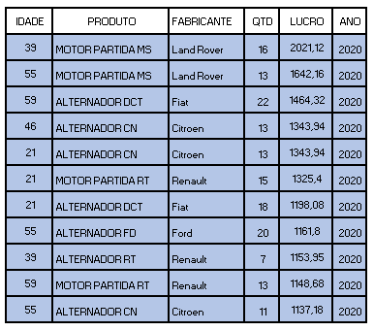

Fonte: Autoria própria. Edição: SQL Server

Além disso, essa informação deixa explicito, qual é o tipo de produto que costuma dar maior manutenção por faixa etária de idade.

Foi possível ainda, determinar o perfil do cliente segregado pelo sexo, para evidenciar qual é o perfil que mais proporcionou lucro para a organização conforme ilustração 6 destacada a seguir:

Figura 6 – Perfil dos clientes

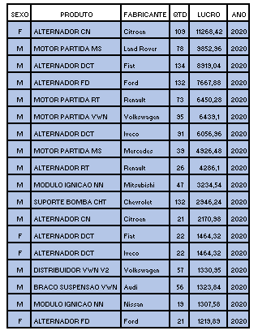

Fonte: Autoria própria. Edição: SQL Server

Essa informação transforma-se em conhecimento, pois deixa explicito o padrão de produto que costuma ter maior procura e lucro para a organização.

Tratando de aspectos logísticos, foi factível minerar quais são os bairros que proporcionam a maior quantidade de vendas no ano, conforme ilustração da figura 7 a seguir:

Figura 7 – Bairros com maiores demandas

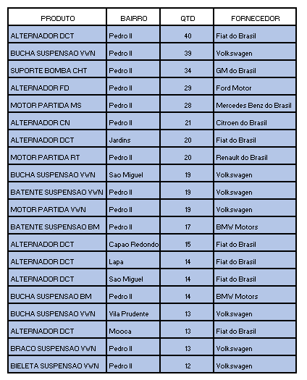

Fonte: Autoria própria. Edição: SQL Server

Por intermédio da mineração foi possível identificar tanto os aspectos positivos quanto os negativos que ocorreram nos processos da organização, pois ao mesmo tempo que foi evidenciado os produtos que mais foram vendidos, em contrapartida foi constatado os produtos que menos tiveram movimentação e lucratividade. Através das evidências desses fatos foi possível realizar o levantamento de conhecimentos sólidos para criar estratégias para tornar a tomada de decisão mais efetiva na empresa.

1. **Estratégias Competitivas**

Segundo Mintzberg (1987), “a estratégia é uma posição especificamente, uma maneira de colocar a organização no ambiente competitivo”. Embasado nesse conceito de estratégia, e analisando os conhecimentos gerados através da mineração de dados, foi observado a possibilidade de implementar uma funcionalidade no sistema que captasse as transações de novos clientes que estão comprando com a organização. No sentido de oferecer mais produtos relacionado à compra que foi efetuada, conforme a amostragem da figura 8 a seguir:

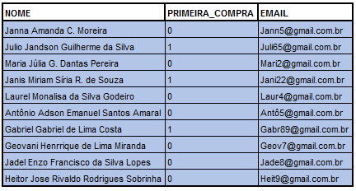Figura 8 – Novos clientes

Fonte: Autoria própria. Edição: SQL Server

A coluna “PRIMEIRA _COMPRA”, é um booleano que trabalha com uma flag e marca todos os clientes que estão comprando determinado produto pela primeira vez na empresa. Logo, a estratégia nesse ponto, é aproveitar a informação do e-mail do cliente e aplicar uma tecnologia que envie sugestões de produtos relacionados à compra que foi efetuada.

Projeta-se com essa implementação, que o número de vendas tenha uma projeção positiva, além disso, a organização terá mais um diferencial no ambiente competitivo.

1. **Tomada de decisão**

Um dos fatores mais importantes no processo de tomada de decisão é a qualidade das informações que foram geradas, em suma, elas precisam ser confiáveis, processadas em tempo eficiente e com nível de detalhamento desejado, pois o valor da informação está ligado diretamente à probabilidade de sucesso da organização, considerando o comprometimento dos dados colhidos.

O processo de tomada de decisão está completamente interligado com as estratégias e com os processos que envolvem o Business Intelligence, após a mineração de dados foi possível criar conhecimentos sólidos para tornar a tomada de decisão baseada em dados, como por exemplo os aspectos positivos e negativos que ocorreram nos negócios da organização durante o ano.

Dentro dos aspectos positivos, é válido ressaltar os pontos estratégicos de bairros onde a empresa mais tem demanda e lucratividade, projetando assim o planejamento de no futuro investir em um plano logístico para abrir uma nova filial no lugar onde se tem a maior demanda e lucro conforme o gráfico da figura 9 a seguir.

Figura – 9 Gráficos de demandas por Região

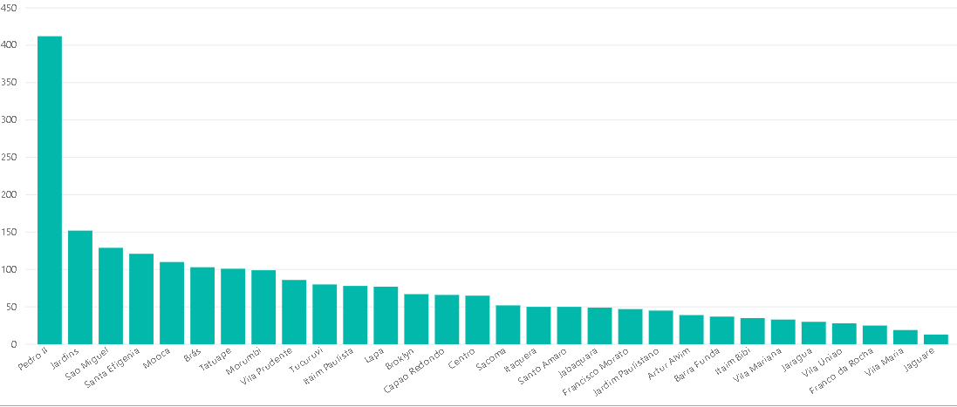

Fonte: Autoria própria. Edição: Power BI

Dentro dos aspectos negativos, fica a difícil decisão de determinar qual é a melhor ação a se tomar com os produtos com que se teve baixa rotatividade e baixo número de vendas.

1. **Conclusão**

Fica evidente, portanto, importância da implementação do BI no meio organizacional, devido ao seu efetivo retorno de construção de informações e conhecimento, que foram essenciais para o reconhecimento dos pontos positivos e negativos a serem melhorados na organização, tendo como objetivo um melhor posicionamento no mercado.

Diante dos resultados obtidos com a mineração de dados, como ponto positivo, pode-se ressaltar a evidência exposta a partir da demanda de venda das melhores regiões para abertura de uma possível nova filial com a intenção de melhorar a logística da empresa, como ponto negativo a lista do estoque com os produtos estagnados em razão a baixa procura, através de uma nova análise de mercado poderá ocorrer uma possível substituição ou banimento desses produtos.

Além disso, graças a implementação do BI, foi possível conhecer padrões que antes estavam aparentemente ocultos e que após a implementação tornou-se conhecimentos úteis para a criação de estratégias competitivas.

Ademais, as perspectivas futuras é continuar trabalhando no projeto apresentado, implementando novas funcionalidades e ainda apresentar conceitos com maior propriedade.

1. **Referências Bibliográficas**

[1] Microsoft, **Excel**. [acesso em 02 maio de 2021]. Disponível em: https://www.office.com/launch/excel?ui=pt-BR&rs=BR&auth=1

[2] **Note Pad++**. [acesso em 02 maio de 2021]. Disponível em: https://notepad-plus-plus.org/downloads/

[3] Microsoft,**SQL Server**. [acesso em 02 Maio de 2021]. Disponível em: https://www.microsoft.com/pt-br/sql-server/sql-server-downloads

[4] Microsoft **Power BI**. [acesso em 02 Maio de 2021]. Disponível em: https://powerbi.microsoft.com/pt-br/downloads/

[4] Turban, E. et al. **Business Intelligence: Um enfoque gerencial para a inteligência do negócio**, p.27, Porto Alegre: Bookman (Artmed), 2009.

[5] GONÇALVES, Marcio. **Extração de dados para Data Warehouse**. Rio de Janeiro/RJ: Axcell Books,2003.

[6] KIMBALL, Ralph & ROSS Margy, **The Data Warehouse Toolkit**. 2ª edição. New York, NY, EUA: John Wiley and Sons, 2002.

[7] TURBAN, Efraim et al. **Business Intelligence: um enfoque gerencial para a inteligência do negócio**. Porto Alegre: Bookman, 2009.

[8] Mlntzberg. Bruce Ahlstrand, Joseph Lampel; trad. Nivaldo Monttngelli Jr. – Porto, **Um roteiro pela selva do planejamento estratégico**. Safári de estratégia

Porto Alegre : Bookman. 2000